ANEXO ACTA: DETALLES DE ACTIVIDAD DE FISCALIZACIÓN

DFZ-2016-3076-VIII-NE-IA

Fecha de inspección | Proyecto | Titular
28-03-2016 | GIMNASIO TAURUS GYM | Claudia Alejandra Jiménez Peña
Tipo de establecimiento |  | R.U.T.
Actividad de Equipamiento (según punto 3, Artículo 6°, D.S. N° 38/11 MMA) |  | 13.511.905-9
Motivo de la actividad de fiscalización |  | N° identificador de denuncia
Denuncia |  | 80-2016

INSPECCIÓN AMBIENTAL

Norma asociada | Obligación | Observaciones | Conclusiones
Decreto Supremo N 38 de 2011 del Ministerio del Medio Ambiente, que establece Norma de Emisión de Ruidos Generados por Fuentes que Indica. | Artículo 7° .- Los niveles de presión sonora corregidos que se obtengan de la emisión de una fuente emisora de ruido, medidos en el lugar donde se encuentre el receptor, no podrán exceder los valores de la Tabla N° 1  (extracto Tabla N° 1 D.S. N°38/11MMA) | De acuerdo a lo señalado por los fiscalizadores encomendados, habiéndose realizado una actividad de fiscalización de fecha 28-03-2016, con objeto de realizar mediciones de nivel de presión sonora en horario diurno, de acuerdo con el procedimiento indicado en la Norma de Emisión (D.S. N° 38/2011 MMA), en casa habitación del denunciante ubicado en calle Los Guayacanes N° 1213, comuna de Coronel, identificado como Receptor N° 1 (R1), colindante a establecimiento denunciado (localizado en calle Los Guayacanes N° 1209 comuna de Coronel), los NPS de ruidos provenientes de la Fuente denunciada, No permitieron ratificar la denuncia de emisión de ruidos, a lo verificarse emisiones provenientes del establecimiento denominado “GIMNASIO TAURUS GYM”.  Revisado el Plan Regulador Comunal de Coronel, se verificó que el receptor se encuentra emplazado dentro del área urbana denominada Zona Mixta 2 (ZU-2). El examen de dicha información permitió homologar la ZU-2 donde se encuentran el Receptor R1, concluyéndose que éste se encuentra ubicado en Zona II del D.S. N° 38/2011 MMA.  Con base en los límites que se deben cumplir para esta zona y los hallazgos informados por los fiscalizadores encomendados, se indica que no existe superación de los límites establecidos para la ubicación del receptor R1. | No existe superación del límite establecido por la normativa para una Zona II en periodo diurno, en el punto receptor N° 1.  Por lo anterior, no se ratifica la denuncia.
  Zona | De 7 a 21 horas [dBA] | De 21 a 7 horas [dBA]
  II | 60 | 45
Observación | No existen observaciones.

Registro
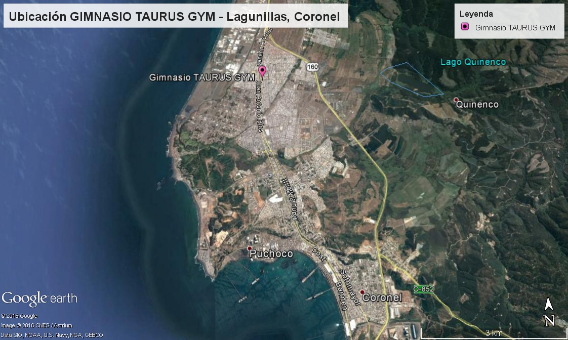
Imagen 1. | Fecha: 03-08-2016
DATUM WGS84; HUSO 18H | Norte: 5905283 m S | Este: 663577 m E
Descripción Medio de Prueba: Vista de ubicación de Establecimiento emisor denunciado a nivel comunal obtenido mediante Google Earth.

Registro
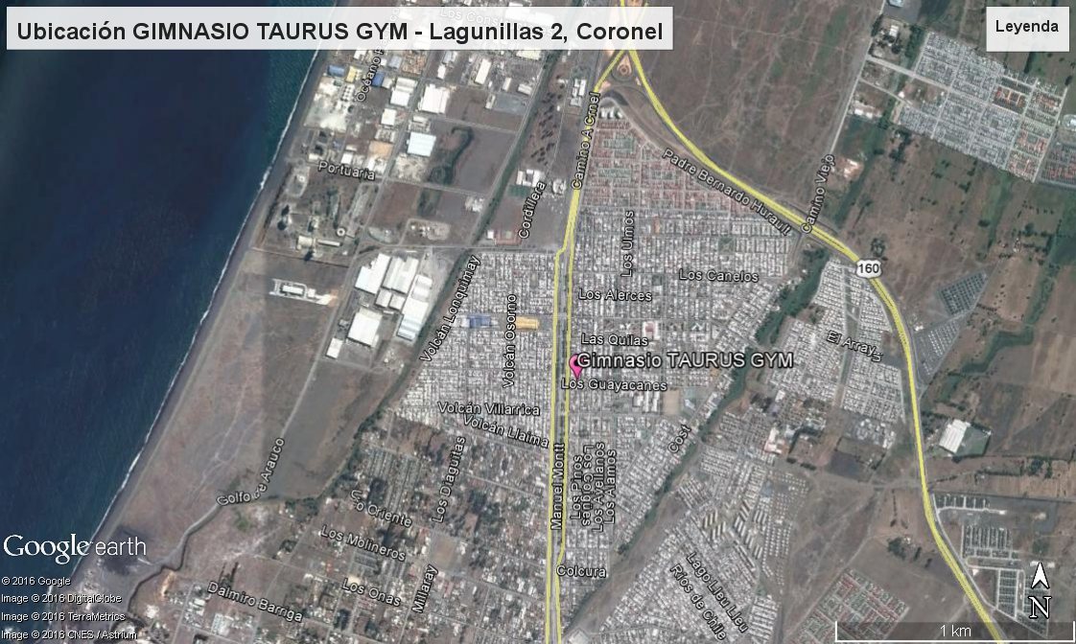
Imagen 2. | Fecha: 03-08-2016
DATUM WGS84; HUSO 18H | Norte: 5905283 m S | Este: 663577 m E
Descripción Medio de Prueba: Vista de ubicación de Establecimiento emisor denunciado a nivel local obtenido mediante Google Earth.

ANEXO 1. EXTRACTO DE ORDENANZA DEL PRC DE CORONEL, Art. 4.1

Extracto del plano de usos del suelo del PRC Coronel
Ubicación Receptor (ZU-2)
